2026年遂宁市初中学业水平考试暨高中阶段学校招生考试
地理试卷
试卷满分100分 考试时间60分钟
注意事项：
1．答题前，考生务必将自己的学校、姓名、准考证号用0.5毫米的黑色墨迹签字笔填写在答题卡上，并检查条形码粘贴是否正确。
2．回答选择题时，选出每小题答案后，用2B铅笔把答题卡上对应题目的答案标号涂黑，如需改动，用橡皮擦干净后，再选涂其他答案标号；回答非选择题时，将答案写在答题卡上，写在本试卷上无效。
3．考试结束后，将本试卷和答题卡一并交回。
一、选择题（每小题只有一个正确答案，每题2分，共60分）
北京时间2026年5月25日2时45分，神舟二十三号载人飞船与空间站交会对接成功，被誉为“太空之吻”，其精度要求堪比“万里穿针”。这是我国载人航天工程进入“十五五”规划开局之年的首次载人发射任务。下图为“太空之吻”实时画面，据此完成下面小题。
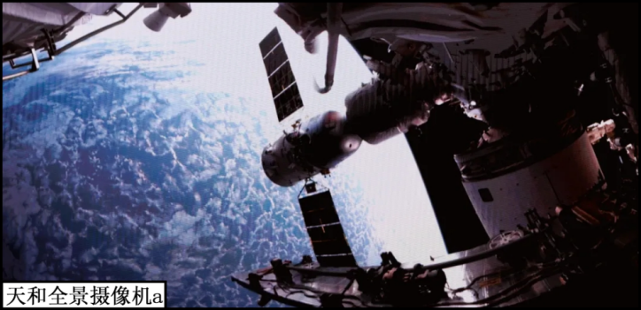
1. 航天员在空间站，遥望地球可以观察到（ ）
A. 巨大的球体 B. 倾斜的地轴 C. 白色的水球 D. 清晰的经纬网
2. 此类高难度的“太空之吻”能够取得成功主要得益于我国（ ）
A. 市场广阔 B. 人口众多 C. 资源丰富 D. 科技先进
3. 我国开展太空探索的意义有（ ）
①推动科技进步 ②了解宇宙奥秘 ③解决自然灾害 ④开发宇宙空间
A. ①②③ B. ①②④ C. ①③④ D. ②③④
在暗室里，用电灯作为光源，照射地球仪（地球仪位置固定），自西向东缓缓匀速转动地球仪。下图为地球运动演示实验，读图完成下面小题。
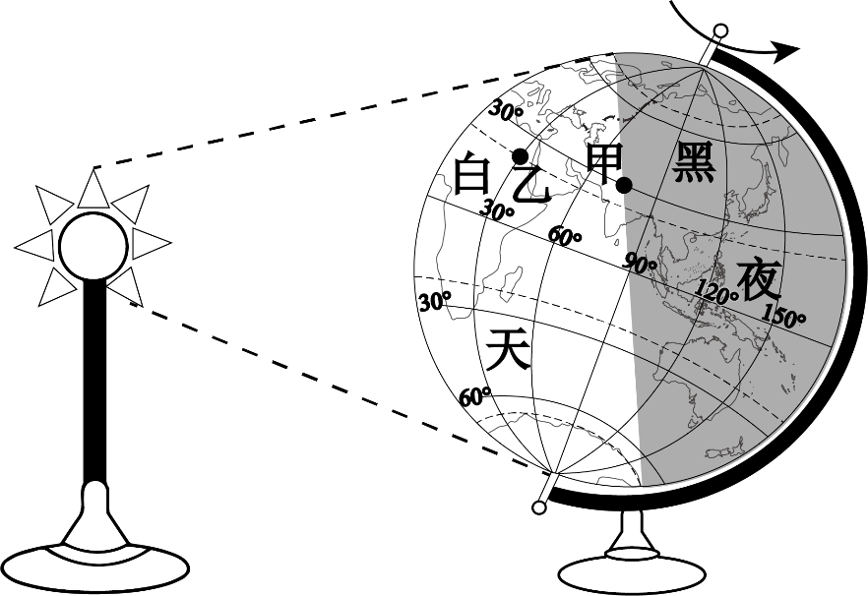
4. 该地理演示实验可以用来探究（ ）
A. 地球大小 B. 地球公转 C. 昼夜更替 D. 四季更替
5. 根据图中信息，可以判断图中的甲点（ ）
A. 正在日出 B. 正在日落 C. 此时为正午 D. 此时为凌晨
6. 表示图中乙点经纬度正确的是（ ）
A. （23.5°N，30°W） B. （23.5°S，30°W） C. （23.5°N，30°E） D. （23.5°S，30°E）
南海诸岛自古就是中国领土的组成部分。我国在加强海洋管理的同时，还必须增强公众的国家海洋权益意识。下图为南海诸岛分布图，读图完成下面小题。
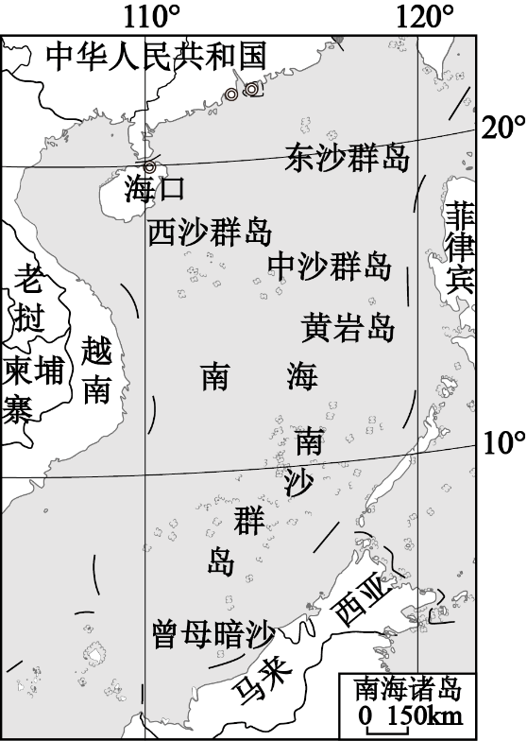
7. 海口至曾母暗沙的实际距离约为（ ）
A. 100km B. 1000km C. 180km D. 1800km
8. 维护我国海洋权益方式正确的是（ ）
①加强宣传教育 ②发展海洋科技
③加快填海造陆 ④争夺海洋资源
A. ①② B. ③④ C. ①③ D. ②④
中国是世界上最早种植水稻的国家。近年来，中国为非洲培育具有“高产、优质、节水”特点的水稻新品种，帮助非洲国家逐步实现粮食自给，彰显了我国构建人类命运共同体的理念。下图为世界水稻主要产区分布图，读图完成下面小题。
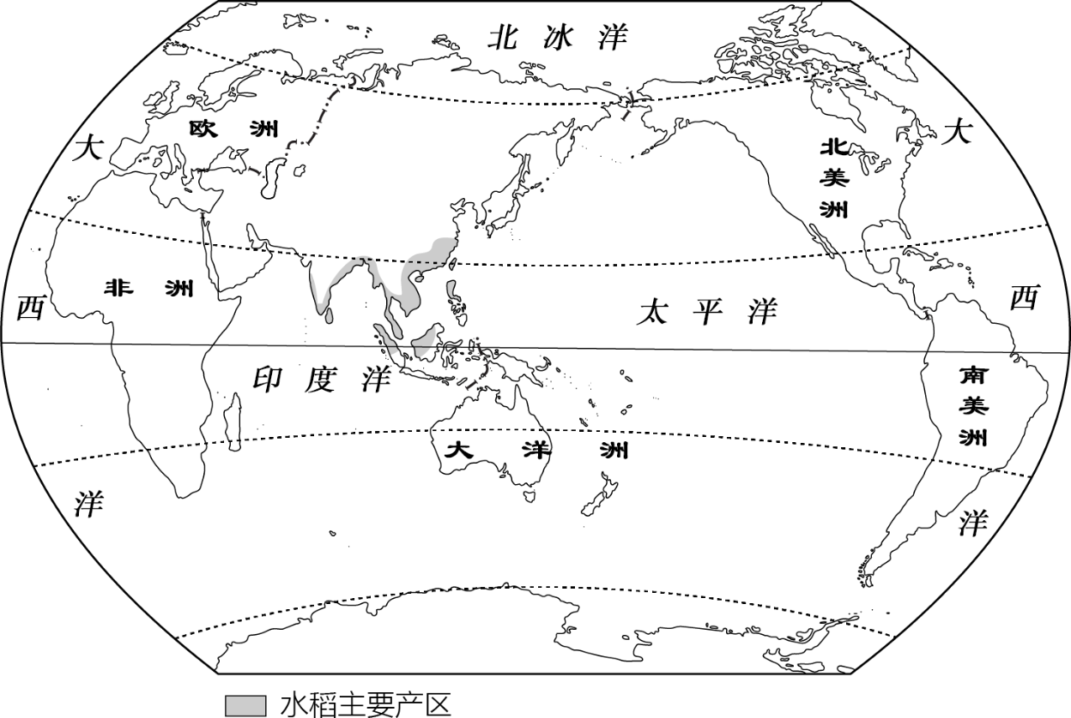
9. 水稻种植面积最广的大洲是（ ）
A. 非洲 B. 亚洲 C. 欧洲 D. 北美洲
10. 非洲国家引进杂交水稻技术对当地的直接影响是（ ）
①增加粮食产量 ②提高生产技术
③控制人口数量 ④促进矿产开发
A. ①② B. ①③ C. ②④ D. ③④
中南半岛与中国西南部山水相连，地缘相近，人文相通。2025年1月，“中国—老挝—泰国”进出口班列首次实现了双向开行，中国与东盟国家双边贸易一路上扬。下图为“中老泰”铁路示意图，读图完成下面小题。
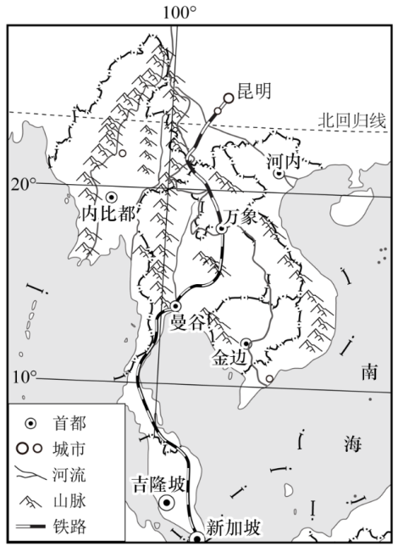
11. 图示中昆明所在省级行政区的简称是（ ）
A. 川 B. 滇 C. 藏 D. 渝
12. 游客称“中老泰”铁路不是穿行在洞中，就是穿行在空中，这反映该铁路沿线（ ）
A. 森林茂密，物种丰富 B. 季风气候，旱涝频发
C. 山河相间，南北纵列 D. 板块交界，地壳不稳
13. 下列货物中最可能出现在驶往我国货运班列上的是（ ）
①新能源汽车 ②电子产品 ③热带水果 ④天然橡胶
A. ①③ B. ②④ C. ①② D. ③④
2026年1月，一场特大风暴席卷美国中东部大部分地区，造成几十人因失温而死亡，大量民众还因强降雪、冰暴等恶劣天气遭遇断电、交通受阻等影响。下图为北美洲示意图，读图完成下面小题。
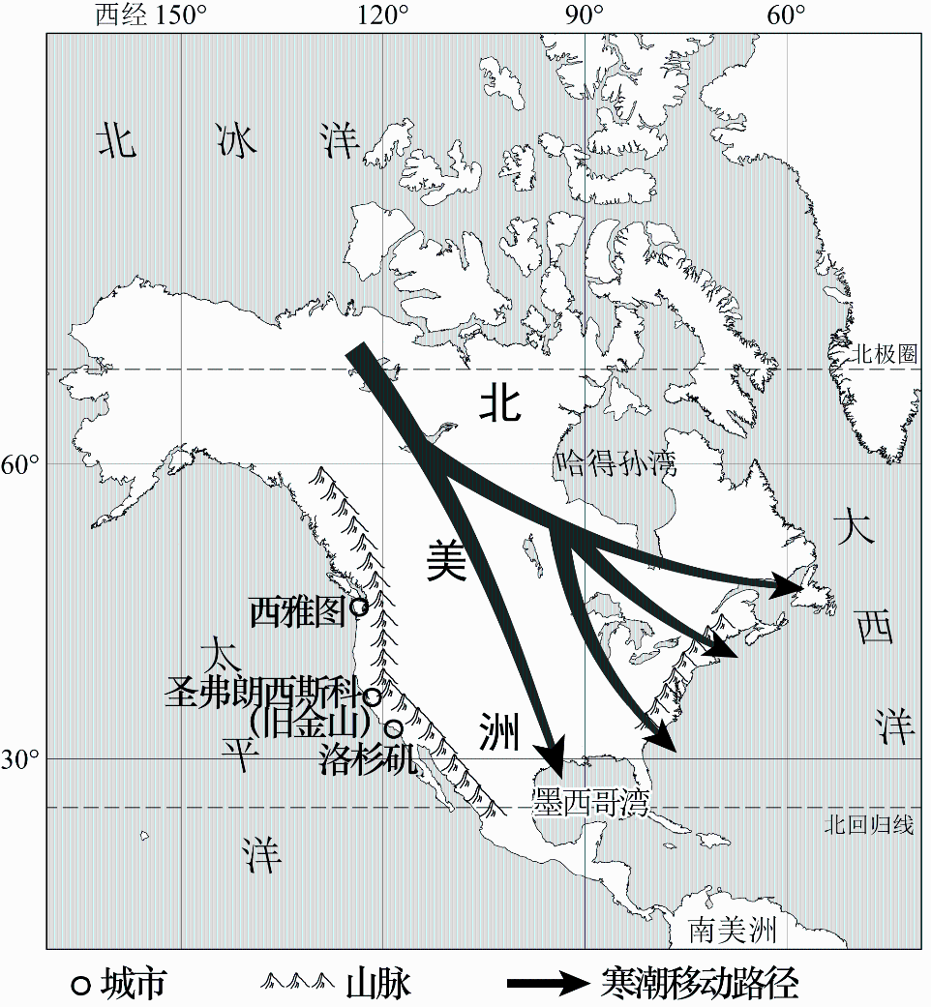
14. 此次特大风暴的冷空气来源于（ ）
A. 北冰洋 B. 大西洋 C. 墨西哥湾 D. 太平洋
15. 美国西海岸洛杉矶等城市受特大风暴影响较小，是因为（ ）
A. 植被茂密 B. 纬度较低 C. 山脉阻挡 D. 距海较近
16. 此次特大风暴对美国受灾地区造成的影响有（ ）
①电力中断 ②出行困难 ③农业减产 ④森林火灾
A. ①②③ B. ②③④ C. ①②④ D. ①③④
2026年2月，国家统计局发布了2025年末全国人口数据。下图为2016—2025年我国人口出生率、死亡率统计图，读图完成下面小题。
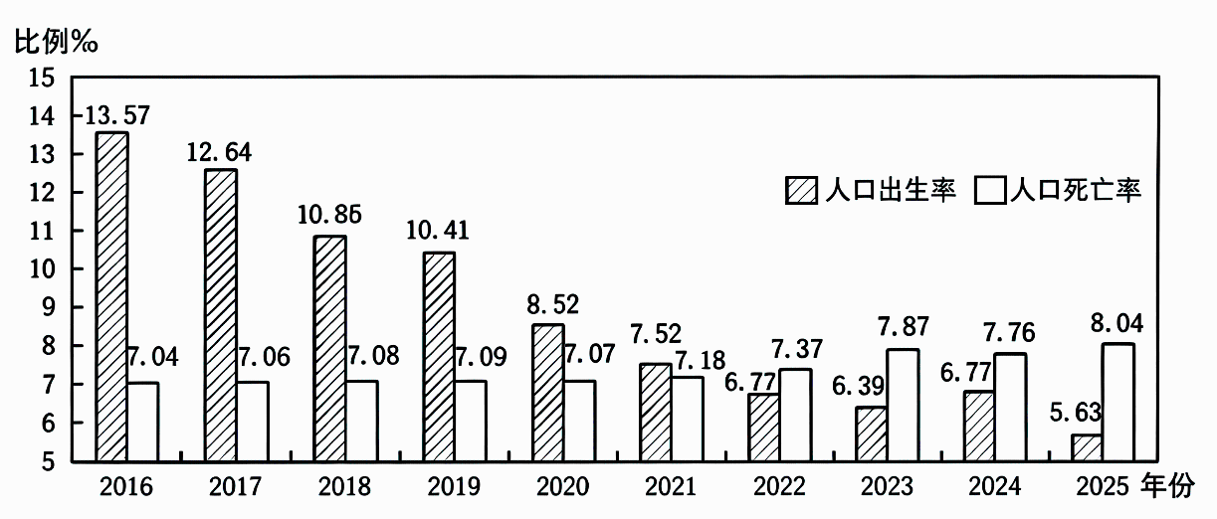
17. 从统计数据可知，我国人口开始出现负增长的年份是（ ）
A. 2018年 B. 2020年 C. 2022年 D. 2024年
18. 统计图反映的我国人口现状可能带来（ ）
A. 经济发展停滞 B. 男女比例失衡 C. 粮食需求锐减 D. 养老负担加剧
19. 为了适应人口形势变化，我国促进人口长期均衡发展的措施有（ ）
①提倡少生优生 ②大量接纳海外移民
③完善养老保障体系 ④制定鼓励生育政策
A. ①② B. ①③ C. ②③ D. ③④
闵宁镇是区域协作发展典范，宁夏与福建两省立足各自特色优势，通过“福建技术+宁夏转化”“宁夏产品+福建市场”等方式，培育形成了特色种植、特色养殖等主导产业，并通过电商平台，让特色农产品走向全国乃至全球市场。下图为宁夏简图，读图完成下面小题。
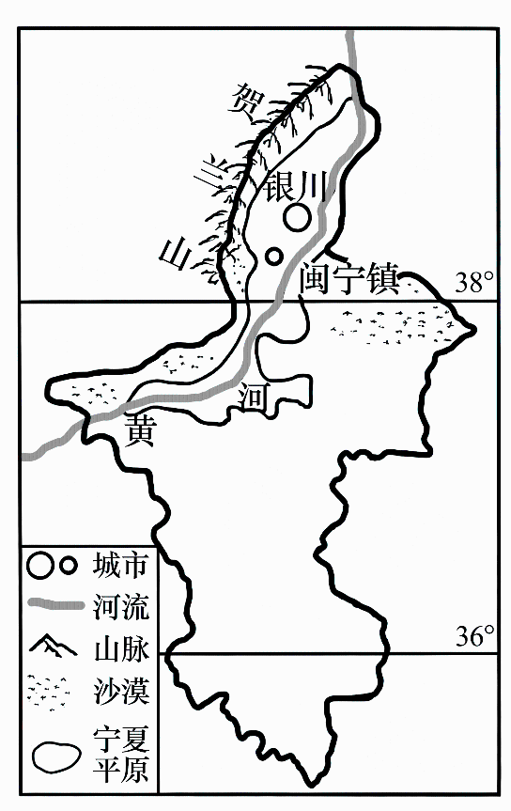
20. 宁夏平原成为我国西北地区重要农业区的主要原因是（ ）
A. 雨热同期 B. 灌溉条件好 C. 黑土广布 D. 热量充足
21. 在闽宁深度合作中，福建省的主要优势是（ ）
A. 淡水资源 B. 能源储量 C. 劳动力成本 D. 资金和技术
22. 电商平台对宁夏特色农业产业的促进作用是（ ）
A. 拓宽销售渠道 B. 提高生产技术 C. 保证产品质量 D. 缩短生产周期
京杭运河是世界上开凿最早、最长的人工水道，连接北京与杭州，2014年入选《世界文化遗产名录》。下图为京杭运河示意图，读图完成下面小题。
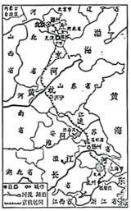
23. 在京杭运河贯通的河流中，属于南北地理分界线的是（ ）
A. 海河 B. 黄河 C. 淮河 D. 长江
24. 对京杭运河沿线地理特征描述正确的是（ ）
A. 华北平原农作物一年三熟 B. 全部属于亚热带季风气候
C. 全部位于地势第一级阶梯 D. 北京的传统民居是四合院
2025年7月，世界最大水电站——雅鲁藏布江下游（简称“雅下”）水电工程正式开建，采用“截弯取直+隧洞引水”的开发方式，依靠巨大的自然落差，江水依次流经5座梯级电站后直接回归原河道，最终产生3000亿度/年的清洁电力。图左和图右分别为“雅下”水电站位置和工程示意图，读图完成下面小题。
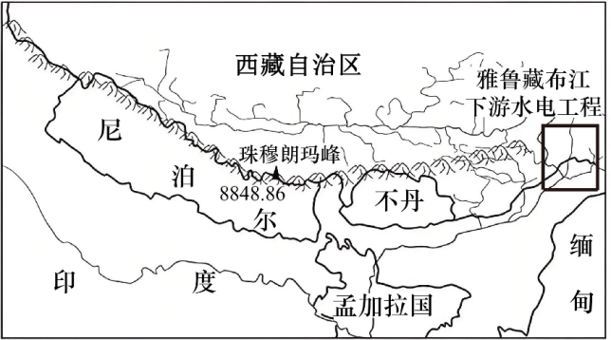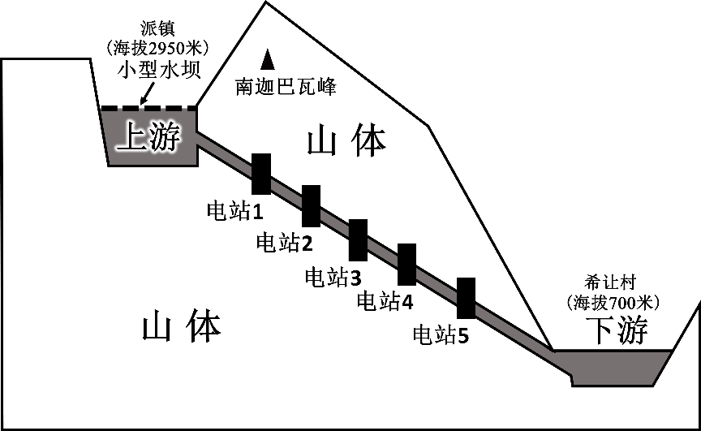
25. 雅鲁藏布江谷地是青藏地区重要的农耕区，其最主要的农作物是（ ）
A. 水稻 B. 青稞 C. 玉米 D. 香蕉
26. 雅鲁藏布江下游水能资源丰富，是因为（ ）
A. 河流结冰期较短 B. 河流流量大，落差大
C. 河流含沙量较小 D. 河流水量季节变化大
27. 与传统地面水电站相比，“截弯取直+隧洞引水”开发方式的优势是（ ）
①降低对河谷生态的影响 ②不会引发地质灾害
③减少水库淹没损失 ④缩短开凿隧洞长度
A. ①② B. ②④ C. ①③ D. ③④
2026年《政府工作报告》中指出，将打造集成电路、低空经济等新兴支柱产业作为今年工作任务。粤港澳大湾区是我国低空经济先行区，目前深圳消费级无人机占全球市场70%，成为全球低空产业集聚度最高的城市。下图为无人驾驶电动垂直起降航空器应用的画面，据此完成下面小题。
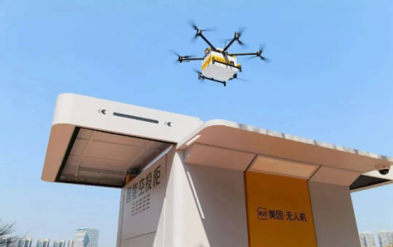
28. 目前，低空经济广泛应用于（ ）
A. 物流配送 B. 长途客运 C. 能源输送 D. 气象监测
29. 与传统飞机相比，无人驾驶电动垂直起降航空器的特点是（ ）
A. 飞行速度更快 B. 能源消耗更多 C. 续航能力更强 D. 机动灵活性强
30. 深圳推动低空经济高质量发展的可行性措施有（ ）
①完善产业体系 ②加大科研投入 ③加强宣传普及 ④扩大资源进口
A. ①②③ B. ①②④ C. ②③④ D. ①③④
二、读图分析图（共40分）
31. 2026年2月16日，央视春晚节目《贺花神》以歌咏创意秀展现二十四节气与花木时序，体现中国人顺应自然、尊重节律的智慧。图左和图右分别为地球公转与二十四节气示意图和圭表图，读图文材料回答下面各题。
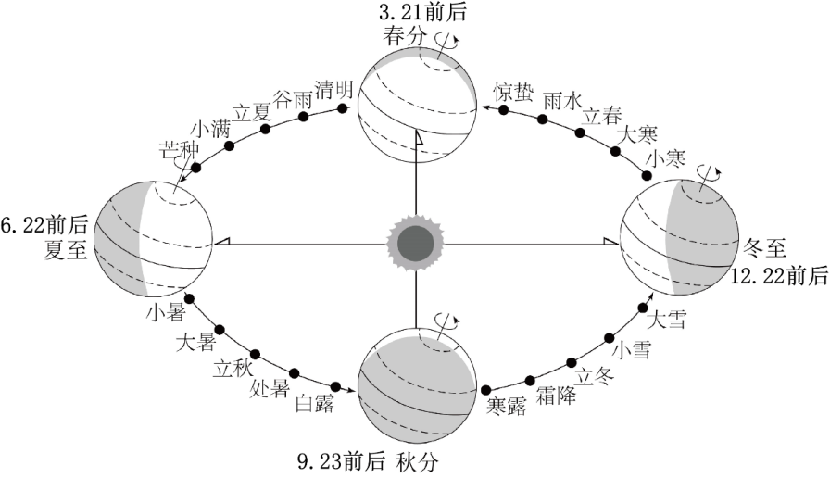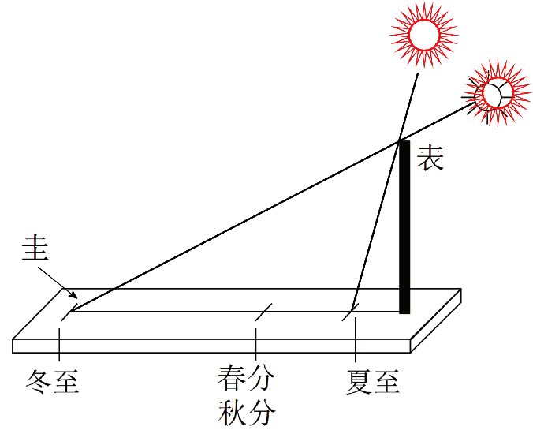
【溯源知成因】
（1）二十四节气的划分与地球________（自转或公转）运动密切相关。
【物候知节气】
（2）九月菊花盛开时，位于二十四节气中的________（填节气）和秋分。
【探理明规律】
（3）冬至时，遂宁的昼夜长短状况是________，该日之后一段时间内白昼将会变________（长或短）。
【实测验真知】
材料1：圭表是中国古代测日影的天文仪器，由垂直的“表”和水平的“圭”组成，主要用来测定节气、测回归年和辨方向。
（4）地球公转至夏至位置时，晴朗的正午时分，遂宁某中学老师带领学生在学校广场进行圭表观测实验，观察到“表”的影长达到一年中________（最长或最短）。
32. 2026年中央一号文件指出，严守耕地红线，优化农用地布局，推进高标准农田与灌溉工程建设，积极促进农民稳定增收，促进农业农村现代化发展，扎实推进乡村全面振兴。下图为我国南方某低山丘陵地区等高线示意图，读图文材料完成下列问题。
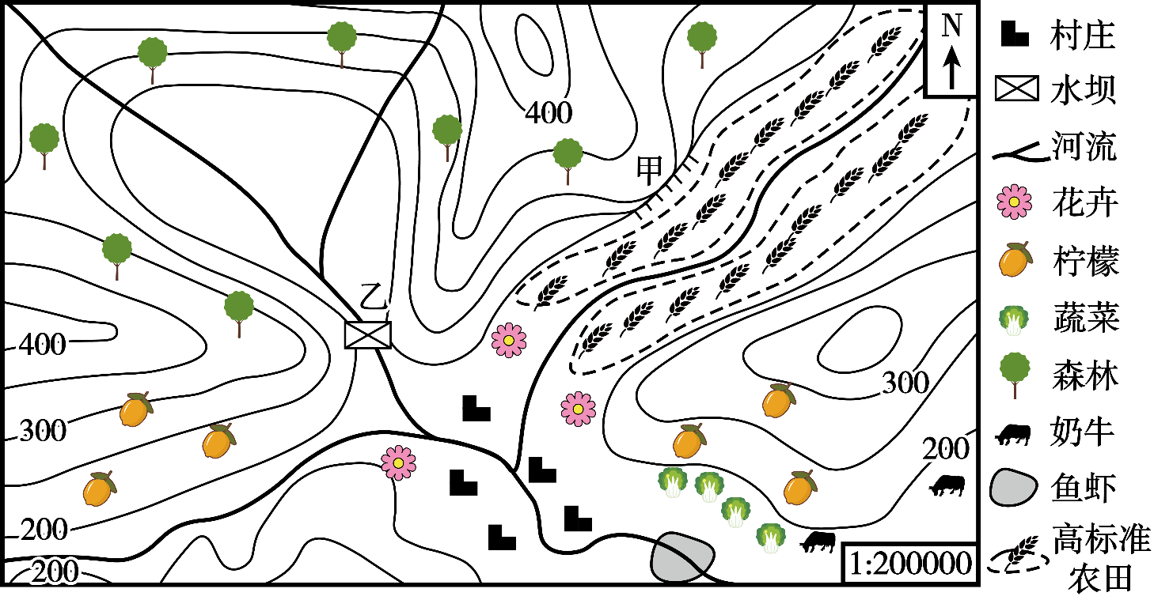
【丘图识山河】
（1）图示区域中，甲处地形部位的名称是________。
（2）据图可知，河流干流流向为________。
【良田焕新种】
材料1：近年来，在城市周边地区，粮食种植面积减少，蔬菜、水果、花卉、苗木等种植面积扩大，肉、蛋、奶、鱼虾等生产也稳步发展。
（3）请从市场因素角度分析其原因________________________________。
【峡谷筑水仓】
材料2：当地政府为保障生产生活用水，拟定在乙处修建一座水库大坝。
（4）结合图中信息，简要分析大坝选址理由。
__________________________________________________________________________________________
【沃野兴农策】
材料3：城市化进程导致大量农村人口外流，致使大量耕地撂荒。当地政府因地制宜推进高标准农田建设。
（5）结合材料，请说出撂荒地复垦利用的意义。
__________________________________________________________________________________________
33. 2025年是新疆维吾尔自治区成立70周年。从百废待兴到百业兴旺，新疆正以能源、农业、通道经济为底盘，从“资源依赖”向“高质量发展”转型。图左和图右分别为新疆地区域示意图和风电场分布图，读图文材料完成下列问题。
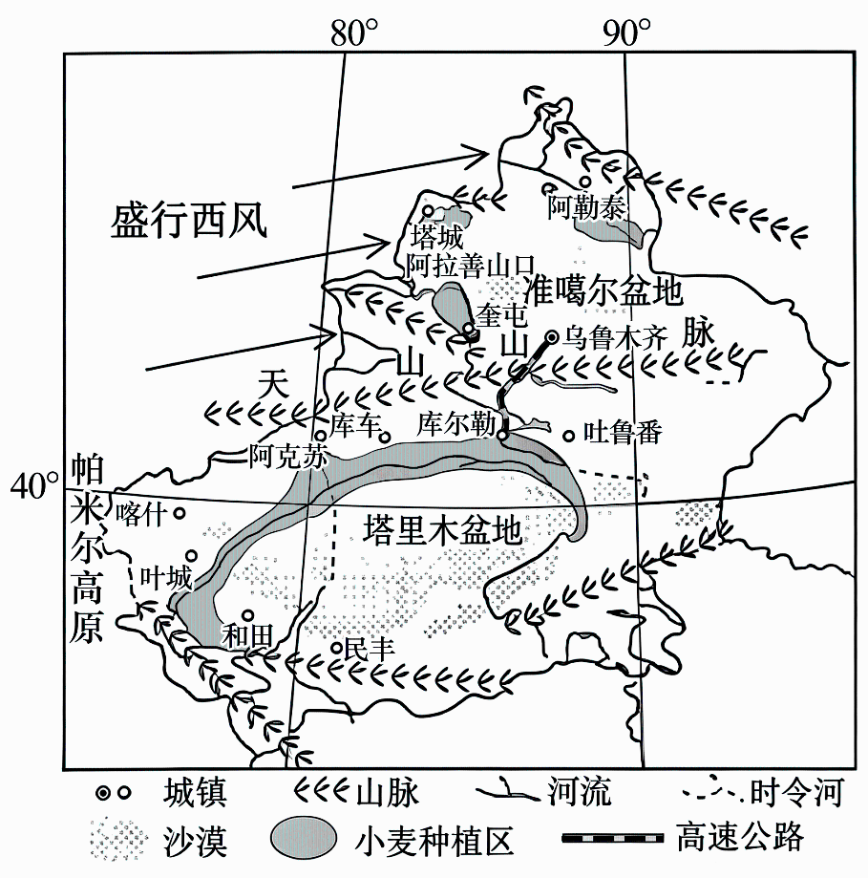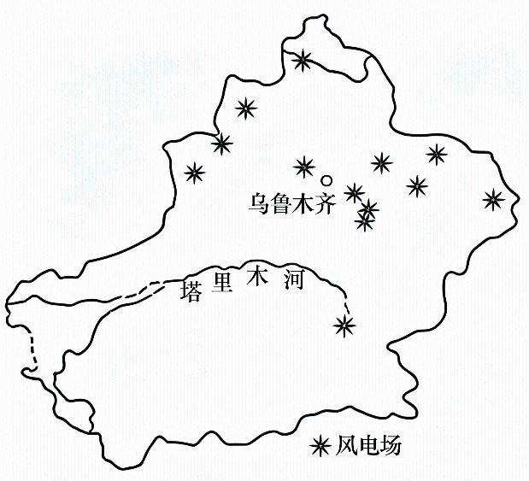
【区域特征】
（1）由图可知，塔里木盆地的城市主要分布在________。
【区域差异】
材料1：2026年3月25日，新疆春季农业生产工作会议强调：南疆冬小麦已进入返青拔节期，北疆冬小麦将陆续返青，要落实抓好小麦生产，保障粮食稳产高产。
（2）天山山脉南北两侧小麦生长阶段存在差异的主要因素是________。
材料2：“风光无限”是新疆突出的能源优势，通过把无限“风光”变成绿色能源，新疆已成为我国的大型清洁能源基地。
（3）从地形角度，简要分析北疆比南疆地区风电场更加密集的原因。
__________________________________________________________________________________________
【区域发展】
材料3：2026年1月1日，世界最长高速公路隧道——天山胜利隧道正式通车，隧道最大埋深超1112米，穿越16个地质断裂带，受高地应力、高地震烈度、高环保要求及高寒、高海拔等因素影响，施工难度极高。
（4）阅读材料，指出天山胜利隧道修建过程中可能遇到的困难有________。
材料4：天山胜利隧道打通了南北疆快速通道，使乌鲁木齐至库尔勒车程由7小时以上缩短至约3.5小时，推动了物流、旅游、农牧产品流通与区域融合。
（5）请简要说明天山胜利隧道对区域发展的重要影响。
__________________________________________________________________________________________
34. 加强区域联系与协调发展，有利于充分发挥各区域的优势，实现区域之间的优势互补、合作共赢。下图为我国四大经济区域分布图，读图文材料完成下面小题。
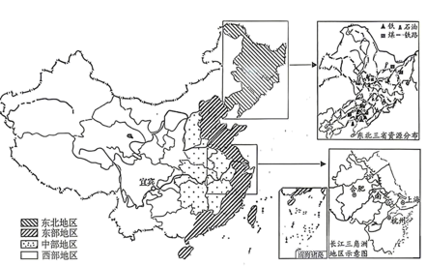
材料1：长三角是我国新能源汽车最密集的制造区域之一。上海依托科技创新为新能源汽车提供了整车研发、芯片、软件组成的汽车“大脑”，江浙凭借先进制造业为其提供了动力电池和车身，安徽利用丰富的资源、充足的劳动力等优势做整车组装。2025年长江三角洲GDP总量超过30万亿，占全国总量24.5%。
（1）上海为新能源汽车提供“大脑”的核心优势条件是________。
（2）简要分析长江三角洲新能源汽车产业协同发展对本区经济带来的好处。
__________________________________________________________________________________________
材料2：为保护长江母亲河，宜宾通过关停搬迁沿江污染企业，推进沿江生态修复等治理措施，实施产业向“新”而行等举措，坚持生态优先、绿色低碳发展的道路。如今的宜宾，江水清澈、水生生物资源丰富、岸绿景美，正奋力打造美丽四川、美丽中国先行区。
（3）据材料，说出宜宾在筑牢长江上游生态屏障取得的生态效益________。
材料3：东北三省是我国最大的重工业基地，发展了煤炭、电力、钢铁、机械制造等工业部门，被誉为我国的“工业摇篮”。20世纪90年代以来，东北三省出现工业发展滞后、后劲乏力。
（4）结合图中信息，请说出该地成为我国“工业摇篮”的优越条件。
__________________________________________________________________________________________
（5）借鉴长江流域协同发展的经验，请为东北三省可持续发展提出合理化建议。
__________________________________________________________________________________________

